### 走进薛小阳光食堂

今天是2020年10月19日，我很荣幸作为家长代表实地参与了薛小本部校区食堂的“验菜”和“陪餐”活动。

上午6:20分左右，我来到学校，只见送菜公司的车辆已经到了，谢丰老师正带着食堂的工作人员照着菜单，对所需食材进行一一过磅，仔细核对数量，并认真检查各种食材的质量，对每个包装袋上的日期也严格把关，确保所有的食材能够足量、新鲜。今天的菜品包括：四喜丸子、鸡丁、土豆、鸡蛋、黄瓜、西红柿、白菜，以及一些其他的配料如小麦粉等。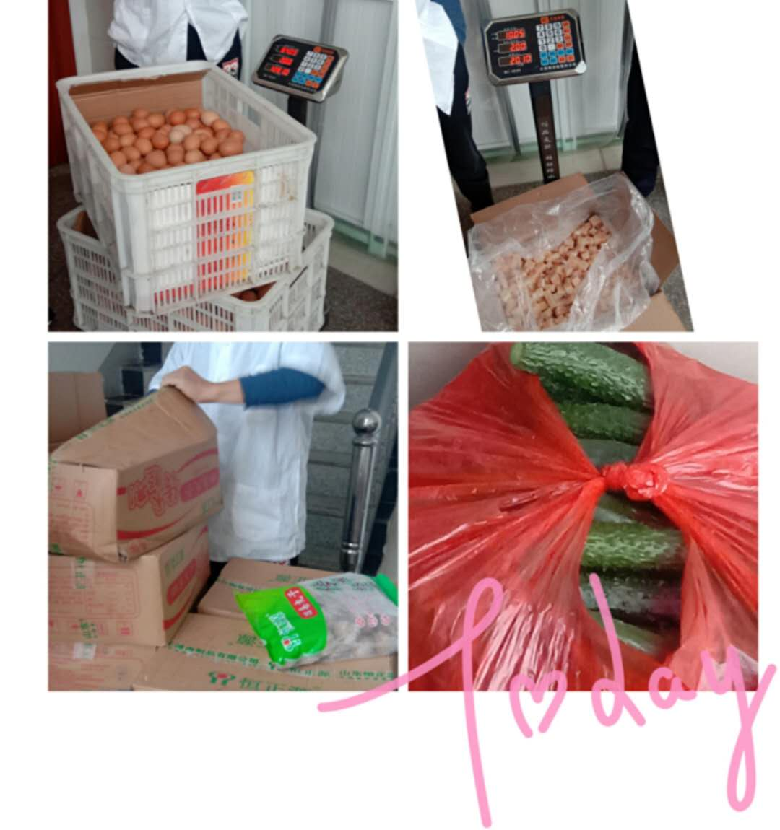 核对完食材，我跟随谢老师来到食堂内部，偌大的食堂整洁有序，荤素水池两边分离，就连毛巾都是分开使用。

接着我们来到仓库。食材仓库分为两个：一个调料间，是放辅料的；一个主食间，是放大米和食用油的。每个门口都有挡鼠板，所有物品都离地面10公分，并且距离墙体都有空隙，防止食材受潮。辅料的生产日期都是最新鲜的，是由常州百年老店瑞和泰配送。大米也是精装的好大米，食用油是非转基因的，两种食用油交替食用。无论从食材的品质来看，还是从作业的环境来看，学校对孩子们的饮食都是非常关注和用心的。

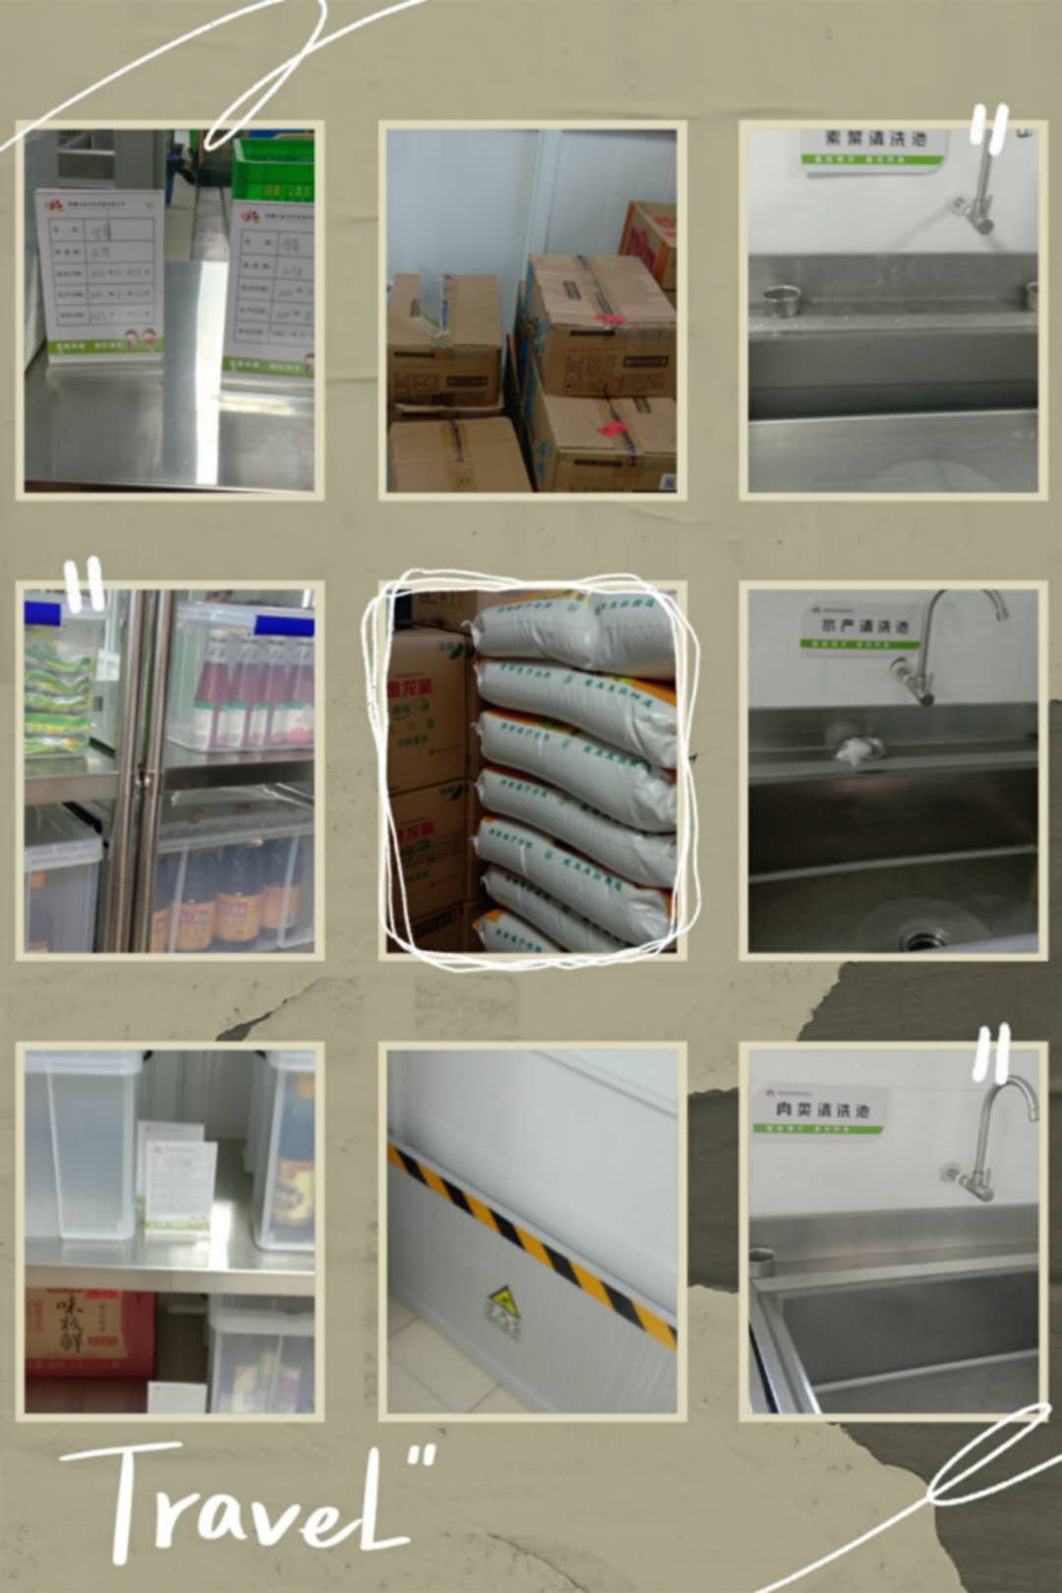

验菜的最后一步，我们来到了一个房间，里面只有一个冰箱，专门用来存放孩子们每天的食物小样，并存放48小时。而且每天的食材都要经过谢老师的安全检测。出于对孩子们食品安全的考虑，其中的工作也是相当的繁杂和严格的。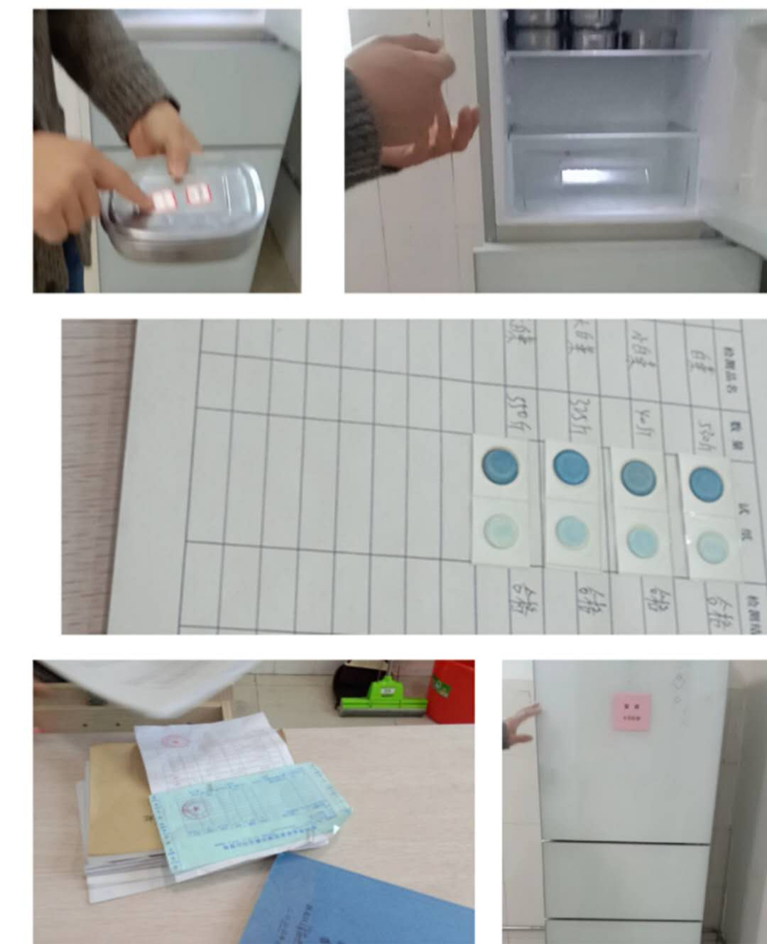

中午11:30，我来到了三（1）班和学生一起用餐，尝尝食堂做出来的饭菜，听听同学们的意见。午餐前，食堂的工作人员会把准备好的午餐用餐具装好送到每个班级门口，送来的时候饭菜还是热的。从孩子们用餐时心满意足的表情中可以看出孩子们吃得非常欢快。我也觉得饭菜挺合口味的。不一会儿我和孩子们就把盘子里的饭菜差不多吃了个精光。我问孩子们好吃吗？大家都纷纷点头，我说你们都吃饱了吗？大家都不约而同地说吃饱了。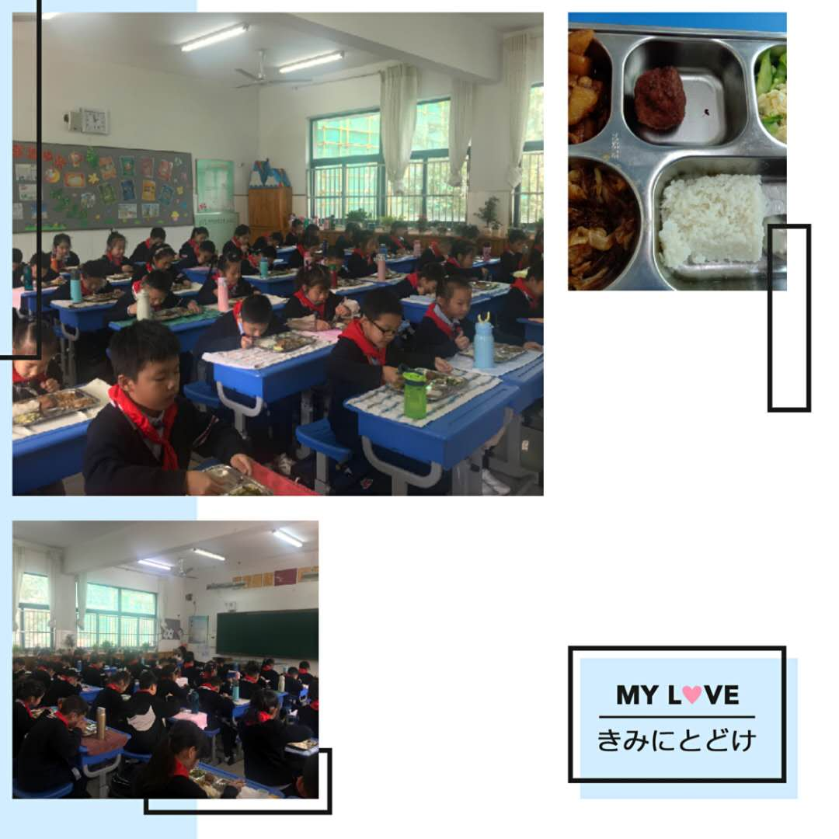

以前只听孩子说学校的饭菜好吃，也听过其他“陪餐”家长说过，个人还是比较放心孩子在学校用餐的。但是通过我这一次亲身体验学校“验菜”“陪餐”的过程，让我感触最深的是学校对学生食品安全的重视，对孩子们身体健康的重视，以及学校对自身责任的重视。相信孩子们在这样的环境下用餐，在这样的学校里学习，应该是非常舒适的。

最后，我衷心地感谢学校领导以及所有的老师和工作人员们的默默付出，希望我们薛家实验小学以后会越来越好！

三（1）班家长孔令菊

2020年10月19日